* Abonnés
* Nom
* Prénom
* Adresse
* Numéro téléphone
* Date d’inscription
* ID
* Livres
* Titre
* Auteur
* Editeur
* ID
* Couleur – thème ?
* Emprunts
* Infos livre emprunté
* Date d’emprunt sur fiche lecteur et fiche livre
* Infos emprunteurs
* Retour
* Fiche lecteur : date retour
* Fiche livre : date retour
* Relance
* Fiches livres empruntés : check date date d’emprunt >2 semaines
* => courrier de relance
* 3 relance : plus possibilité emprunt
* Destruction / perte / vol
* Date mise au rébut fiche livre
* Un livre emprunté à la fois, max 2 semaines
* Consultation pour visiteurs : auteurs, thèmes, editeur, date d’édition
* Stat fréquence emprunt par auteur et par livre(carac livres ?)

**Dictionnaire de données**

|  |  |  |  |  |
| --- | --- | --- | --- | --- |
| Code | Libellé | Type | Contrainte | calcul |
| nom | Nom abonné | Varchar 50 | Not null | / |
| prénom | Prénom abonné | Varchar 50 | Not null | / |
| Adresse | Adresse de l’abonné | Varchar 50 | Not null | / |
| Date d’inscription | Date d’inscription de l’abonné | date | Not null | / |
| téléphone | Numéro de téléphone de l’abonné | Varchar 10 | Not null, 10 chiffres | / |
| ID lecteur | ID de l’abonné | Int // mediumint unsigned largement suffisant | Not null, Auto_increment | / |
| ----------------------- | ----------------------- | ----------------------- | ----------------------- | ----------------------- |
| Titre | Titre de l’oeuvre | Varchar 50 | Not null | / |
| Auteur | Auteur de l’oeuvre | Varchar 50 | Not null | / |
| Editeur | Editeur du livre | Varchar 20 | Not null | / |
| Thème | Thème du livre – pastille de couleur ? | Varchar 20 | Not null | / |
| Id livre | Numéro ID livre | Int// mediumint unsigned largement suffisant | Not null, AUTO_INCREMENT | / |
| ----------------------- | ----------------------- | ----------------------- | ----------------------- | ----------------------- |
| Date d’emprunt | Date d’emprunt du livre | date | Not null | / |
| Date retour | Date de retour du livre emprunté | date | / | / |
| Date de mise au rébut | Date a laquelle le livre a été mis « hors service » : perte / vol / etc | date | / | / |
| Date relance | Date à laquelle la première relance a été envoyée | Date | / | / |
| Nombre relance | Nombre de relance envoyées | Smallint | / | / |
| Id de l’emprunt | Numéro d’id de l’emprunt | Mediumint unsigned | Not null | / |

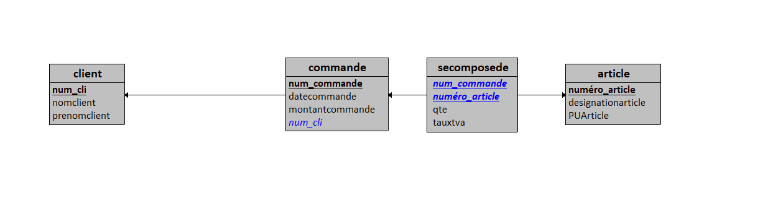

**2)**

* Association « passe »

Les cardinalités de cette association sont 0,n et 1,1. La partie 1,1 implique qu’il n’y a qu’un seul et unique client par commande. Chaque commande est donc associée avec un seul et unique identifiant client (num_cli, ici). En terme de modèle physique, cela se traduit par le fait que la clef primaire de la table client (num_cli, ici, donc) se retrouve en clef étrangère dans la table commande.

* Association « secomposede »

L’association contient des attributs qui lui sont propres : quantité « qte » et taux de tva « tauxtva ». Cela implique que, pour chaque commande, elle sera composée de x fois tel article a tel taux de TVA, pour chaque article commandé. Les cardinalités sont de 1,n et 0,n , chaque commande contenant de 1 à n produits, et chaque produit pouvant être commandé de 0 à n fois.

Les relations de cardinalité maximales « n » des deux cotés de la relation entraînent, dans le passage du MCD au MLD, la création d’une table dont la clef primaire contient les clés étrangères qui font référence aux relations liées par l’association concernée. Ici, les tables commande, et article.

Il conviendra sans doute de renommer la table une fois passée au modèle physique, passant , par exemple, de « se compose de » à « ligne de commande », contenant la référence de l’article, le numéro de la commande, la quantité de l’article commandé et son taux de tva.

**3)**

- pour la table client, la clef primaire est,ici, la clef "num_cli", son intérêt ici est de donner un numéro fixe et unique à chaque client, permettant ainsi de chercher, et donc de gérer, chaque client de manière indépendante.

- pour la table commande, sa clef primaire est la clef, ici, "num_commande" . Elle permettra, ici, d'identifier chaque commande ed manière indépendante, et donc, comme au dessus, de les chercher, et donc, de les gérer. La clef étrangère , ici , est la clef primaire de la table client, à savoir, donc "num_cli". cette clef étrangère permet de faire la jointure entre les tables commande et client, et donc d'associer une commande précise à un client précis. et donc ainsi de pouvoir les honorer.

- Pour la table article, la clef primaire est "numéro_article". Son intêret est de pouvoir avoir un identifiant unique pour chaque article, permettant ainsi de chercher, et gérer, chaque article de façon indépendante.

- Enfin, la table "secomposede" qui est la table créée par la conjonction des cardinalité "x,n" de la liaison entre les tables commande et article. Cette table contient une clef primaire composée des clefs primaires de la table article et de la table commande. Cette table permet de connaître, via les clefs des deux tables concernées, le détail des articles contenus dans chaque commande. Les deux clefs étrangères, ici, sont les mêmes deux clefs qui composent la clef primaire de la table. Il est à noter qu'il existe une alternative à cette méthode, qui consiste à créer une table avec un autre identifiant, une autre clef primaire, propre à la table, plutôt que d'utiliser la liaison du MCD. Dans tous les cas, les deux clefs étrangères, de la table commande et articles, auront le même rôle.

Il est à noter que les clefs étrangères, dans chacune des tables, permet également la réalisation de jointures lors des requêtes SQL.

4)CREATE TABLE client(

num_cli INT,

nomclient VARCHAR(50) NOT NULL,

prenomclient VARCHAR(50) NOT NULL,

PRIMARY KEY(num_cli)

);

CREATE TABLE commande(

num_commande INT,

datecommande DATE NOT NULL,

montantcommande INT NOT NULL,

num_cli INT NOT NULL,

PRIMARY KEY(num_commande),

FOREIGN KEY(num_cli) REFERENCES client(num_cli)

);

CREATE TABLE article(

numéro_article INT AUTO_INCREMENT,

designationarticle VARCHAR(50) NOT NULL,

PUArticle DECIMAL(6,2) NOT NULL,

PRIMARY KEY(numéro_article)

);

CREATE TABLE secomposede(

num_commande INT,

numéro_article INT,

qte INT NOT NULL,

tauxtva DECIMAL(4,2) NOT NULL,

PRIMARY KEY(num_commande, numéro_article),

FOREIGN KEY(num_commande) REFERENCES commande(num_commande),

FOREIGN KEY(numéro_article) REFERENCES article(numéro_article)

);